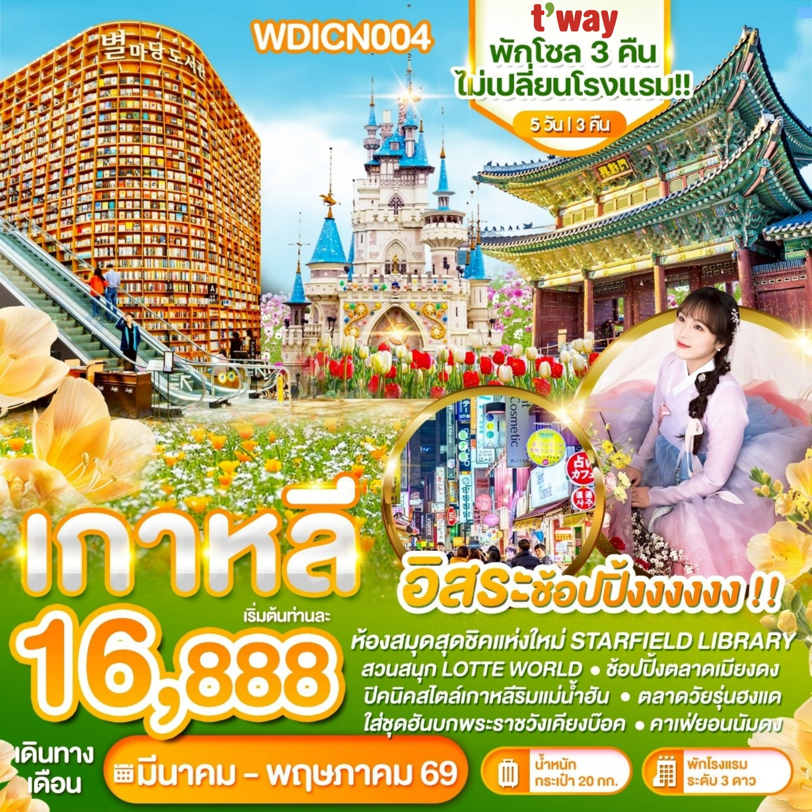
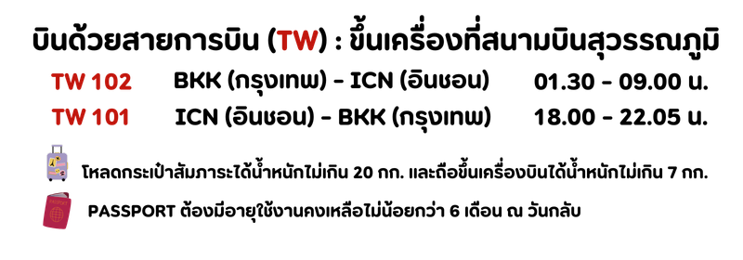

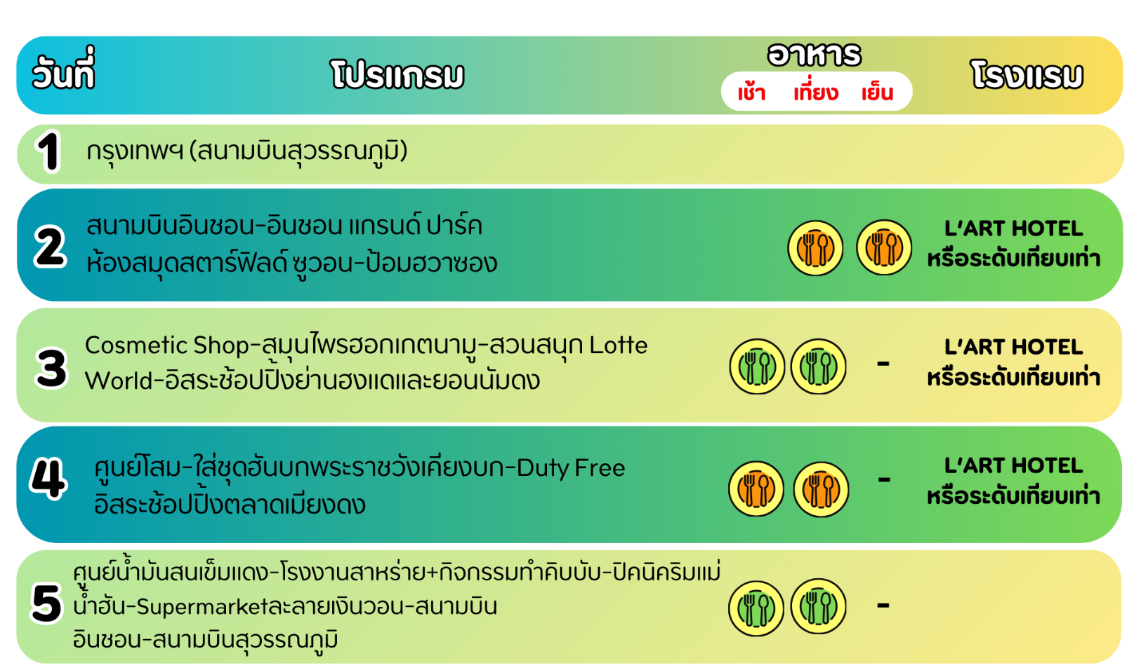

วันแรก กรุงเทพฯ (สนามบินสุวรรณภูมิ)
22.30น.พร้อมกันที่สนามบิน สนามบินนานาชาติสุวรรณภูมิ อาคารผู้โดยสารระหว่างประเทศขาออกชั้น 4ประตู 6
เคาน์เตอร์ P สายการบินทีเวย์ (TW) มีเจ้าหน้าที่ของบริษัทฯคอยให้การต้อนรับและอำนวยความสะดวก
ในเรื่องเอกสาร ติดแท็กกระเป๋าและการเช็คอินแก่ท่าน
**สายการบินจะคอนเฟิร์มเวลาบินก่อนการเดินทางประมาณ 5-7 วันค่ะ หากมีการออกตั๋วเครื่องบินภายใน รบกวนแจ้งทางทีมงานก่อนออกตั๋วนะคะ**
วันที่สอง ท่าอากาศยานนานาชาติอินชอน – อินชอน แกรนด์ ปาร์ค - ห้องสมุดสตาร์ฟิลด์ ซูวอน
ป้อมฮวาซอง (- /เที่ยง/เย็น)
01.30น.เหิรฟ้าสู่กรุงโซล โดยสายการบินTWAY เที่ยวบินที่ TW102 (บินประมาณ 05 – 05.30ชั่วโมง)
***ไม่มีบริการอาหารบนเครื่องทั้งขาไปและขากลับ*** (รวมน้ำหนักกระเป๋าโหลดใต้ท้องเครื่อง 20 กก. และถือขึ้นเครื่องได้ไม่เกิน 7 กก./ท่าน)***หากท่านต้องการซื้อน้ำหนักเพิ่ม ต้องเสียค่าใช้จ่ายเพิ่ม***

06.10น.เดินทางถึงท่าอากาศยานนานาชาติอินชอนประเทศเกาหลีใต้ (เวลาท้องถิ่นเร็วกว่าไทย 2 ช.ม.)
** แจกคิมบับ (ข้าวห่อสาหร่าย) + นมกล้วยท่านละ 1 ชุด ลองชิมอาหารว่างรองท้องของเกาหลีค่ะ**
หลังผ่านด่านตรวจคนเข้าเมืองเรียบร้อยแล้ว ให้ท่านจัดการสัมภาระและกิจธุระของตนให้เรียบร้อยก่อนออกเดินทางท่องเที่ยว
นำท่านเดินทางสู่ สวนอินชอน แกรนด์ ปาร์ค (Incheon Grand Park) เป็นสวนสาธารณะขนาดใหญ่ของเมืองอินชอนมีพืชพันธ์ต้นไม้กว่า 6,000 ชนิด ภายในบริเวณของสวนพฤษศาสตร์ที่เป็นที่ตั้งของสวนกุหลาบหลากสายพันธุ์ พร้อมกับยังมีสวนสัตว์ขนาดย่อม (Children’s Zoo) ซึ่งมีสัตว์อาศัยอยู่ราว 200 ตัว เช่น กวาง ลิง นกกระจอกเทศ เป็นต้น และในช่วงเทศกาลสำคัญของเกาหลีในแต่ละฤดู สวนนี้มักถูกใช้เป็นสถานที่จัดงานบ่อยๆ เช่น เทศกาลดอกซากุระ เทศกาลดอกกุหลาบ นอกจากนี้ ยังเป็นสถานที่ยอดนิยมสำหรับการตั้งแคมป์ปิกนิคของครอบครัวในช่วงฤดูร้อน เนื่องจากบริเวณในการตั้งแคมป์แวดล้อมไปด้วยทัศนียภาพอันงดงามของทะเลสาบที่มีทิวเขาสูงใหญ่อยู่เบื้องหลัง นับว่าเป็นอีกหนึ่งสถานที่ในการสร้างประสบการณ์ในการเรียนรู้ที่เหมาะสำหรับทุกเพศทุกวัย
นำท่านสู่ห้องสมุดสตาร์ฟิลด์ ซูวอน (Starfield Library Suwon) สวรรค์ของคนรักหนังสือ ห้องสมุดสตาร์ฟิลด์ซูวอน (Starfield Library Suwon) ตั้งอยู่ภายในห้างสรรพสินค้า Starfield สาขาซูวอน ประเทศเกาหลีใต้ เป็นที่รู้จักในฐานะห้องสมุดที่ใหญ่และสวยงามที่สุดแห่งหนึ่งของเกาหลีใต้ดึงดูดนักท่องเที่ยวและนักอ่านทั้งรุ่นเก่าและรุ่นใหม่มาเยือนด้วยบรรยากาศอันเงียบสงบ ผ่อนคลาย และการออกแบบที่ทันสมัยห้องสมุดสตาร์ฟิลด์ ซูวอน ไม่ได้เป็นเพียงแค่ห้องสมุดธรรมดา แต่เปรียบเสมือนโอเอซิสใจกลางเมือง ที่นี่รวบรวมหนังสือมากมายหลายแสนเล่ม ครอบคลุมหมวดหมู่ต่างๆ ทั้งภาษาเกาหลี ภาษาอังกฤษ และภาษาอื่นๆ ผู้เข้าชมสามารถเลือกอ่านหนังสือที่ชื่นชอบ นั่งพักผ่อนหย่อนใจ หรือทำงานได้อย่างสบายใจ
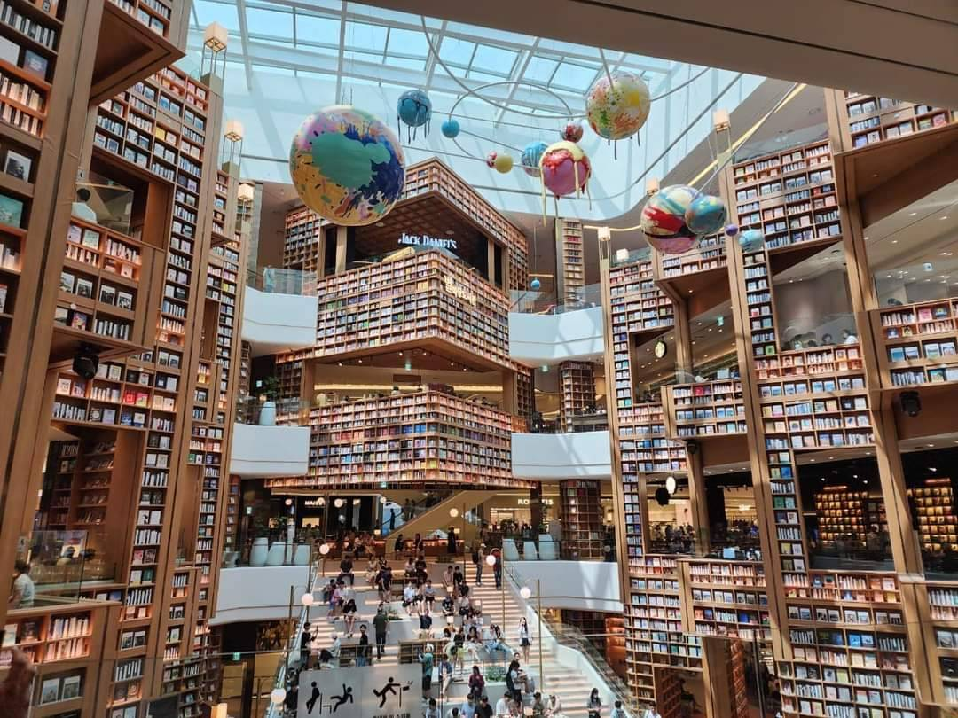เที่ยง รับประทานอาหาร ณ ร้านอาหาร (มื้อที่ 1) ชาบูชาบู สุกี้สไตล์เกาหลีบนหม้อไฟร้อนๆ
ประกอบด้วย หมูสไลด์และผักสดนานาชนิด เสิร์ฟพร้อมน้ำซุปร้อนๆ
นำทุกท่านเดินทางสู่ป้อมปราการซูวอนฮวาซอง Suwon Hwaseong Fortressสร้างขึ้นในตอนปลายคริสต์ศตวรรษที่ 18 ป้อมปราการฮวาซอง ซึ่งได้รับการขึ้นทะเบียนเป็นมรดกโลกของยูเนสโก ถือว่าเป็นแบบอย่างของป้อมปราการ ที่มีโครงสร้างทางวิทยาศาสตร์ และมีความงามทางสถาปัตยกรรม ด้วยความยาว 6 กม. ภายในเป็นที่เก็บรวบรวมวัตถุโบราณมากมาย รวมทั้งพระราชวังชั่วคราวและประตูพัลดัลมุน (Paldalmun) ฮวาซอมุน (Hwaseomun) และจังอันมุน (Junganmun) มีโปรแกรมการเรียนรู้มากมายอยู่ทั่วป้อมปราการนี้
ค่ำ รับประทานอาหารกลางวัน ณ ร้านอาหาร (มื้อที่ 2) เมนูข้าวยำเกาหลีบิบิมบับ มีส่วนผสมของข้าวสวย
ผัก ถั่วงอก หมู ไข่ดาว ซอสโกชูจัง คลุกเคล้าให้เข้ากัน เมนูนี้อร่อยมาก
หลังจากนั้น พาท่านเดินทางเข้าสู่ที่พัก
ที่พัก L’ART HOTEL หรือระดับเทียบเท่า 3ดาวเกาหลี
วันที่สาม COSMETIC SHOP – สมุนไพรฮอกเกตนามู- สวนสนุก LOTTE WORLD
อิสระช้อปปิ้งย่านยอนนัมดงและช้อปปิ้งย่านฮงแด (เช้า /เที่ยง/-)
เช้า บริการอาหาร ณ ห้องอาหารของที่พัก (มื้อที่3)
นำท่านไปช้อปปิ้งที่ศูนย์รวมเครื่องสำอางแบรนด์ดังเกาหลี(COSMETIC SHOP)เช่น WATER DROP (ครีมน้ำแตก) , SNAIL CREAM (ครีมเมือกหอยทาก) ,BOTOX (โบท็อกซ์) ,ALOE VERA PRODUCT (ผลิตภัณฑ์จากสมุนไพรว่านหางจระเข้) ROJUKISS ซึ่งราคาถูกกว่าที่เมืองไทยเกือบเท่าตัวและบางผลิตภัณฑ์ยังไม่มีขายในไทย นำท่านเลือกซื้อสมุนไพรฮอกเกตนามู เป็นผลิตภัณฑ์ผลของฮ๊อกเก็ตนามูที่เติบโตกลางป่าดงดิบกว่า 20 ปี มีสรรพคุณช่วยกรองสารพิษในตับ เหมาะสำหรับคนที่ทำงานหนัก ดื่มเหล้า นอนดึก หรือเป็นไวรัสตับอักเสบ ตับแข็ง ให้ท่านอิสระเลือกซื้อให้ตัวเองและฝากครอบครัวหรือญาติผู้ใหญ่ที่ท่านรัก นำท่านไป สวนสนุกลอตเต้เวิล์ด(Lotte World Adventure)เป็นหนึ่งในสวนสนุกที่ดังที่สุดของเกาหลี ซึ่งมีอาคารสวนสนุกในร่มที่มีขนาดใหญที่สุดในโลก การมาเที่ยวเล่นที่นี่จึงสามารถทำได้ทั้งปีโดยไม่ต้องดูสภาพอากาศกันเลย ตั้งอยู่ใจกลางเมืองที่รวบรวมความบันเทิงและการชมวิวทิวทัศน์ ภายในมีเครื่องเล่นที่น่าตื่นเต้น ลานไอซ์สเก็ต ทะเลสาบ พิพิธภัณท์หมู่บ้านโบราณเกาหลี(Traditional Folk Museum) ขบวนพาเหรดรูปแบบต่างๆ และอื่นๆอีกมากมาย ซึ่งมีนักท่องเที่ยวเกาหลีและชาวต่างชาติมาเข้าชมกว่า 6 ล้านคนต่อปีสวนสนุกลอตเต้เวิล์ดแบ่งออกเป็นโซนใหญ่ๆได้ 2 โซน ได้แก่ “ธีมผจญภัย(Adventure)”ที่เป็นสวนสนุกในร่มที่ใหญ่ที่สุดในโลก และ “เกาะเวทมนต์(Magic Island)”เป็นสวนสนุกกลางแจ้ง ตั้งอยู่ด้านนอกติดกับทะเลสาบซกชอนโฮซู (Seokchonhosu Lake) **รวมค่าเข้าสวนสนุกแล้ว**
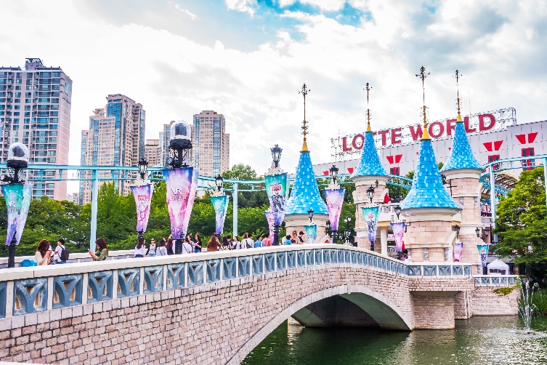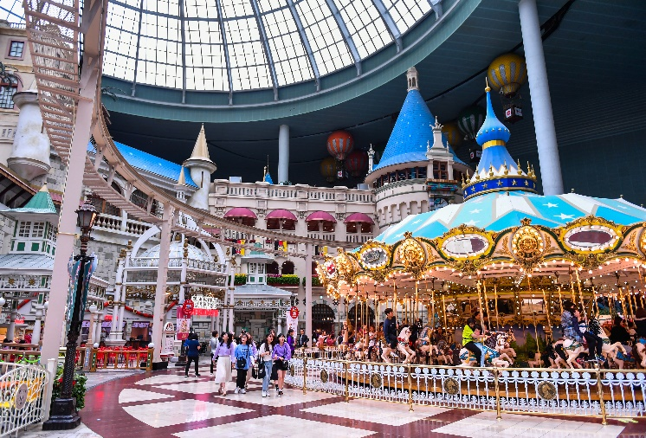
บ่าย บริการอาหาร ณ ภัตตาคาร PORK KALBI (มื้อที่4) อาหารปิ้งย่างสไตล์เกาหลี รับประทานพร้อมเครื่อง
เคียงของเกาหลี ผักสด กิมจิ ซุป
จากนั้นนำท่านเดินทางไปยังแหล่งรวมตัวของวัยรุ่นชาวเกาหลี ย่านยอนนัมดง Yeonnam dong centeal park เป็นสวนสาธารณะที่ดัดแปลงมาจากทางรถไฟเก่า ซึ่งอาจจะยังไม่ค่อยคุ้นหูในหมู่คนไทยนัก แต่ฮิตมากๆ ในหมู่คนเกาหลี ยอนนัมดงเป็นย่านที่เต็มไปด้วยร้านคาเฟ่เก๋ๆ ชิคๆ แต่ละร้านจะมีธีมการตกแต่งทีแตกต่างกันไป ไม่ว่าจะเป็นสายฮิป สายอาร์ต สายแบ๊ว สายดอกไม้ ก็มีให้เลือกตามสไตล์ความชอบของแต่ละคน นอกจากร้านคาเฟ่แล้วก็ยังมีร้านขายเครื่องประดับ ร้านขายดอกไม้ เทียนหอม และของกุ๊กกิ๊กอีกมากมาย สำหรับใครที่ชอบคาเฟ่แนวๆไม่เหมือนใคร และแฟนคลับซีรีย์ W ต้องไม่พลาดร้านนี้!!คาเฟ่ YEONNAM-DONG 239-20คาเฟ่ดีไซน์ลายเส้นคอมมิคคาเฟ่สุดชิคที่ออกแบบร้านให้เหมือนเราหลุดเข้าไปอยู่ในโลกของการ์ตูน ซึ่งกำลังฮิตและถูกอัพเดทลงในอิสตาแกรมของชาวเกาหลีอย่างหนักหน่วง ช้อปปิ้งกันต่อยาวๆที่ ย่านฮงแด เป็นย่านที่อยู่ใกล้ๆ กับมหาวิทยาลัยฮงอิก มีร้านช็อปมากมายทั้งเสื้อผ้า เครื่องสำอางค์ รองเท้า ยิ่งช่วงกลางคืนจะคึกคักเป็นพิเศษ มีผับ บาร์ คาเฟ่ ร้านอาหารมากมาย นอกจากจะเป็นแหล่งช็อปปิ้งแล้ว ยังเป็นแหล่งรวมสุดยอดร้านอาหารชื่อดังมากมาย ทั้งของคาว ของหวาน อาหารว่าง อาทิ ร้านวันดังคัมจาทัง ร้านคัมจาทังที่ที่สุดในฮงแด ร้านตั้งอยู่ตรงทางสถานีฮงอิกทางออก 3, ร้าน Peony ร้านเค้กโฮมเมดเจ้าดัง เมนูที่ห้ามพลาดคือ Strawberry Short Cake และ Strawberry Bingsu ร้านตั้งอยู่ตรงทางสถานีฮงอิกทางออก 9, ร้าน 50pick ร้านนั่งชิลที่มีค็อกเทลให้เลือกทั้งหมด 50 แบบ ร้านตั้งอยู่ตรงทางสถานีฮงอิกทางออก 8, ร้านฮงงิกเกจาง กับเมนูสุดแซ่บอย่างปูสดดองซีอิ๊ว บุฟเฟ่ต์ปูดอง กุ้งดองแบบครบเซ็ทเติมไม่อั้น ราคาแรงแต่รับรองความอร่อย ร้านตั้งอยู่ตรงทางสถานีฮงอิกทางออก 2, ร้านเซมาอึลชิกดัง ร้านหมูย่างชื่อดัง กันสาดสีเหลือง กับเมนูที่ต้องสั่งคือ ซุปกิมจิ 7 นาที ร้านตั้งอยู่ตรงทางสถานีฮงอิกทางออก 9, ร้านพิพิรี ร้านบิบิมบับแบบรีฟิล 5000 วอน เป็นร้านยอดนิยมของวัยรุ่นและวัยทำงานเพราะราคาถูกมาก ร้านตั้งอยู่ตรงทางสถานีฮงอิกทางออก 9 และร้านคาเฟ่ King ‘s Cross คาเฟ่นี้สาวกแฮร์รี่ห้ามพลาด! เป็นการจำลองฉากในหนัง แฮร์รี่ พอตเตอร์ มาไว้ที่ฮงแด
**อิสระทานอาหารค่ำที่ฮงแด มีอาหารหลากหลายให้ท่านเลือกทาน***
ที่พัก L’ART HOTEL หรือระดับเทียบเท่า 3ดาวเกาหลี
วันที่สี่ ศูนย์โสม - ใส่ชุดฮันบกถ่ายรูปที่พระราชวังเคียงบ๊อค –- DUTY FREE – อิสระช้อปปิ้งย่านเมียงดง
(เช้า /เที่ยง/-)
เช้า บริการอาหาร ณ ห้องอาหารของโรงแรม (มื้อที่ 5)
นำท่านชมศูนย์โสม (Ginseng) โสมที่มีอายุ 6 ปีซึ่งถือว่าเป็นโสมที่มีคุณภาพดีที่สุด ชมวงจรชีวิตของโสมพร้อมให้ท่านได้เลือกซื้อโสมที่มีคุณภาพดีที่สุดและราคาถูกกว่าไทยถึง 2 เท่าเพื่อนำไปบำรุงร่างกายหรือฝากญาติผู้ใหญ่ที่ท่านรักและนับถือ จากนั้นชมพระราชวังเคียงบ็อค ซึ่งเป็นพระราชวังไม้โบราณที่เก่าแก่ที่สุด กว่า 600 ปี ภายในพระราชวังแห่งนี้มีหมู่พระที่นั่งมากกว่า 200 หลัง แต่ได้ถูกทำลายไปมากในสมัยที่ญี่ปุ่นเข้ามาบุกยึด ทั้งยังเคยเป็นศูนย์บัญชาการทางการทหารและเป็นที่ประทับของกษัตริย์ ปัจจุบันได้มีการก่อสร้างหมู่พระที่นั่งที่เคยถูกทำลายขึ้นมาใหม่ในตำแหน่งเดิม ถ่ายภาพคู่กับพลับพลากลางน้ำเคียงเฮวรู ที่ซึ่งเคยเป็นท้องพระโรงออกงานสโมสรสันนิบาตต่างๆ(ให้เวลาท่านเช่าชุดฮันบกสวยๆหน้าพระราชวังและถ่ายรูปตามอัธยาศัย**ค่าเช่าชุดรวมในค่าทัวร์ ชุดตามที่บริษัทกำหนดค่ะ***
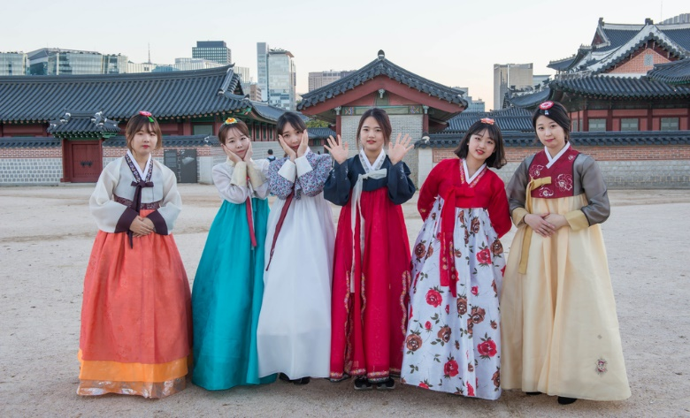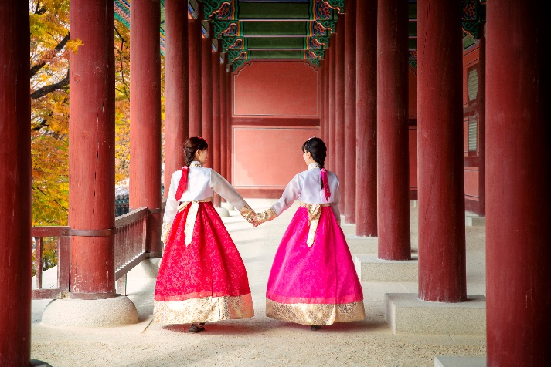
เที่ยง รับประทานอาหารเที่ยง ณ ร้านอาหาร (มื้อที่ 6) Budae Jjigae มาม่าหม้อไฟเกาหลี เมนูฮิตตาม
รอยซี่รี่ย์ส่วนประกอบหลัก เส้นมาม่า เกาหลี สแปม แฮม เต้าหู้ ซอสโคชูจัง และผักเคียงต่างๆ
นำท่านชมแหล่งช้อปปิ้งปลอดภาษี DUTY FREE ช้อปปิ้งสินค้าแบรนด์เนม มากมาย อาทิ นาฬิกา,แว่นตา,เครื่องสำอางค์,กระเป๋า,กล้องถ่ายรูป หรือจะเป็นโทรศัพท์มือถือ ให้ท่านอิสระได้เลือกซื้ออย่างเต็มที่ จากนั้นนำท่านเพลิดเพลินกับการช้อปปิ้ง ย่านเมียงดง (Myeongdong Market) แหล่งละลายทรัพย์ในดวงใจของสาวๆหลายคน หรือสยามสแควร์เกาหลี ตลาดแห่งนี้จะมีเสื้อผ้า กางเกง รองเท้า น้ำหอม เครื่องสำอางค์ทั้งแบรนด์เนมชื่อดัง และโลคอลแบรนด์ รวมถึงซีดีเพลง รูปดารา และศิลปินเกาหลี หรืออะไรที่วัยรุ่นต้องการก็สามารถหาได้จากที่ตลาดนี้ อาทิเช่น ร้านเครื่องสำอางค์ค์ที่คุ้นหูคนไทยที่ไม่ว่าจะเป็น ETUDE, SKIN FOOD, THE FACE SHOP, NATURAL REPUBLIC, INNISFREE ราคาเครื่องสำอางค์ค์จะถูกกว่าประเทศไทยประมาณ 2 ถึง 3 เท่า และบางรุ่นไม่มีขายในประเทศไทย หรือจะเป็นร้านขายรองเท้าแบรนด์ดังอย่างร้าน MBC MART ก็มีรองเท้าหลากหลายแบรนด์ดังให้เลือกมากมาย อาทิเช่น ADIDAS, NIKE, NEW BALANCE, VANS, CONVERSE, FILA เป็นต้น จุดแนะนำ “เมียงดงสตรีทฟู้ด” มีอาหารหรือของทานเล่นให้ได้ลิ้มลองมากมาย ไม่ว่าจะเป็น หอยเชลล์ย่างตัวใหญ่อบน่ากิน ขนมไข่หรือเครันปัง ขนมยอดฮิตตลอดกาลของเมียงดง กุ้งล็อบสเตอร์ตัวใหญ่ๆ ย่างชีสมีรสหวาน ชีสย่าง โดยการเอามอสซาเรลล่าชีสเสียบไม้แล้วเอาไปย่าง ต๊อกโบกี เค้กข้าวที่ขึ้นชื่อของเกาหลี ปรุงรสด้วยซอสเผ็ดสไตล์เกาหลี เมนูนี้มีอยู่เกือบทุกซอกทุกมุมที่ในตลาดเมียงดง บะหมี่ดำจาจังมยอน หนึ่งในเมนูสุดฮิตที่เห็นกันบ่อยในซีรี่ส์เกาหลี มันฝรั่งเกลียวทอดกรอบเสียบไม้ พบเห็นได้ทั่วไปในเมืองไทย แต่ของที่นี่จะมีไส้กรอกเพิ่มเข้ามาอีกหนึ่งชั้น ปลาหมึกยักษ์ทอดกรอบ เสียบไม้แบบอลังการโรยด้วยเกลือ เป็นต้น แต่หากคนที่ชอบของหวานก็จะมีไอติมโคนเจ้าดัง ซึ่งไอติมที่กดมาใส่โคนนั้นสูงถึง 2 ฟุต
**อิสระทานอาหารค่ำที่ตลาดเมียงดง มีอาหารหลากหลายให้ท่านเลือกทาน***
ที่พัก L’ART HOTEL หรือระดับเทียบเท่า 3ดาวเกาหลี
วันที่ห้า ศูนย์น้ำมันสนเข็มแดง (Red Pine) - โรงงานสาหร่าย+กิจกรรมทำคิมบับ
ปิคนิคนั่งชิลริมแม่น้ำฮัน -ซุปเปอร์มาเก็ตละลายเงินวอน - สนามบินอินชอน (เช้า /เที่ยง/-)
เช้า รับประทานอาหาร ณ ห้องอาหารของโรงแรม (มื้อที่ 7)
นำท่านชมศูนย์น้ำมันสนเข็มแดง (Red Pine) เป็นผลิตภัณฑ์ที่สกัดจากน้ำมันสนมีสรรพคุณช่วยบำรุงร่างกายลดไขมันช่วยควบคุมอาหารและรักษาสมดุลในร่างกายได้เป็นอย่างดี หลังจากนั้น นำท่านไปเรียนรู้วิธีการทำ คิมบับ(ข้าวห่อสาหร่าย) อาหารง่ายๆที่คนเกาหลีนิยมรับประทานโดยการนำข้าวสุกและส่วนผสมอื่นๆหลากชนิด เช่น แตงกวา แครอท ผักโขม ไข่เจียว ปูอัด เป็นต้น แล้วแต่วัตถุดิบที่ท่านสะดวก วางแผ่บนแผ่นสาหร่ายแล้วม้วนเป็นแท่งยาวๆ จากนั้นหั่นเป็นชิ้นพอดีคำ ชาวเกาหลีนิยมรับประทานคิมบับระหว่างการปิกนิก หรืองานกิจกรรมกลางแจ้ง หรือรับประทานเป็นอาหารกลางวันเบาๆ โดยเสิร์ฟกับหัวไชเท้าดองและกิมจิ นอกจากนี้คิมบับยังเป็นอาหารนำกลับบ้านที่เป็นที่นิยมทั้งในเกาหลีและต่างประเทศ
เที่ยง รับประทานอาหาร ณ ภัตตาคาร (มื้อที่ 8) เมนูจิมดัก เป็นไก่พะโล้ผัดกับวุ้นเส้นและผักอร่อย
มากมายเสิร์ฟพร้อมข้าวสวยร้อนๆ พร้อมเครื่องเคียงต่างๆ
จากนั้นเดินทางสู่ สวนสาธารณะยออีโด (Yeouido Park) เป็นสวนสาธารณะริมแม่น้ำฮันกังที่ปกติจะเป็นสถานที่พักผ่อนเดินเล่น ชิลๆริมแม่น้ำ ซึ่งจะมีการจัดกิจกรรมมากมายในแต่ละปี เช่น เทศกาลดอกซากุระบานในฤดูใบไม้ผลิ, เทศกาลดอกไม้ไฟระดับโลกในฤดูใบไม้ร่วง, คอนเสิร์ต และมาราธอน เป็นต้น และกิจกรรมสุดคลาสสิกของคนเกาหลีก็จะรวมตัวกันออกมาปิกนิกริมแม่น้ำฮัน
หมายเหตุ **โดยปกติในกรุงโซลดอกซากุระ หรือ ดอกพ็อดกด จะเริ่มบานช่วงเดือนเมษายนของทุกปี จะบานเต็มที่ประมาณ 7 วัน ทั้งนี้ขึ้นอยู่กับสภาพอากาศของแต่ละปีค่ะ**
จากนั้นนำท่านแวะซื้อของที่ ซุปเปอร์มาเก็ตละลายเงินวอนสาหร่าย ขนมต่าง ๆ ช็อกโกแล๊ตหินซีเรียลช็อกโก ผลิตภัณฑ์ของใบรากฝอยของโสม ในรูป ขนม โสม โสม โคลนพอกหน้าโสม ครีมล้างหน้าโสม เครื่องสำอางโสม เป็นต้น และยังมีหมอนสุขภาพ กิมจิ เป็บเปโร้ (ป๊อกกี้เกาหลี) ชินราเมง(มาม่าเกาหลี)
สมควรเวลานำท่านเดินทางสู่สนามบิน
19.50น. ออกเดินทางกลับกรุงเทพฯมหานครโดยเที่ยวบินที่ TW101
00.10น. ถึงท่าอากาศยานสุวรรณภูมิ โดยสวัสดิภาพ
********************************************************************************************
วันเดินทางและอัตราค่าบริการ
**ไม่มีราคาเด็ก** เด็กทารก 0-2ปี (Infant) จ่าย 7,500.-
กำหนดวันเดินทาง | ผู้ใหญ่/ท่าน | เด็ก1 พักกับผู้ใหญ่1ท่าน
กำหนดวันเดินทาง | พักห้องละ  2-3 ท่าน | เด็ก1 พักกับผู้ใหญ่1ท่าน | พักเดี่ยว | JOIN LAND
10-14 เมษายน 2569*สงกรานต์* | 24,888.- | 24,888.- | 4,500.- | 8,900.-
11-15 เมษายน 2569*สงกรานต์* | 24,888.- | 24,888.- | 4,500.- | 8,900.-
22-26 เมษายน 2569 | 18,888.- | 18,888.- | 4,500.- | 8,900.-
29เมษายน-03พฤษภาคม2569 | 18,888.- | 18,888.- | 4,500.- | 8,900.-
13-17 พฤษภาคม 2569 | 17,888.- | 17,888.- | 4,500.- | 8,900.-
27-31 พฤษภาคม 2569 | 17,888.- | 17,888.- | 4,500.- | 8,900.-

